Применение конвексной пластины

Следует использовать конвексную пластину с ремнем для увеличения степени надежности системы, см. рис.1

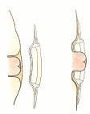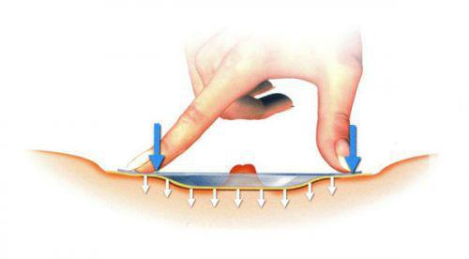
рис.2
Конвексная пластина с ремнем
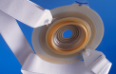

ПРАВИЛЬНОЕ ПОЛОЖЕНИЕ крючков пояса на пластине

При деформированной перистомальной области пластину следует накладывать в положении стоя или сидя, максимально расправив складку
Так как у Вас имеется значительная втянутость (ямка), необходимо скорректировать ее при помощи пасты-герметик в полосках или защитных колец БРАВА. Они моделируются как пластилин, а по своему составу и свойствам являются герметиком.
В положении пациента «сидя или стоя», чтобы отчетливо видеть глубину втянутости основания стомы, приклеить конвексную пластину калоприемника, надеть на нее мешок, закрепить пластину ремнем. Важно, чтобы отверстие в пластине точно соответствовало размеру стомы, диаметр отверстия может быть только на 2-3 мм больше диаметра основания стомы.
Что касается продукции, то, из имеющейся у нас в стране, оптимальной для Вас будет 1 компонентный конвексный калоприемник ИЛЕОТЕК.
Рис. 3
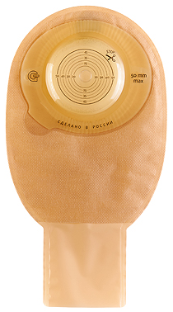
Обратите внимание, что калоприемник надо расположить таким образом, чтобы ушки для крепления пояса на пластине располагались горизонтально.
Пояс необходим для дополнительной фиксации пластины. Дополнительно для увеличения площади приклеивания можно по краям пластины приклеить адгезивные полукольца БИНТЛИ Т, или БРАВА, или СОФАЛЬ

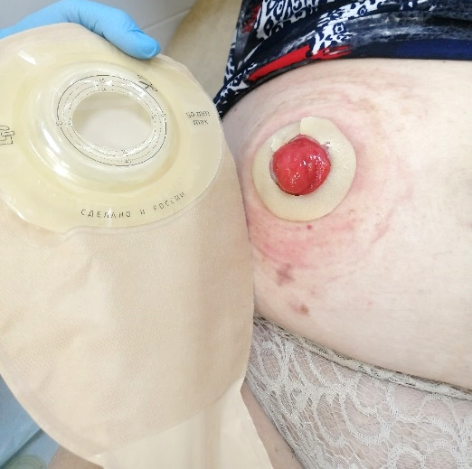
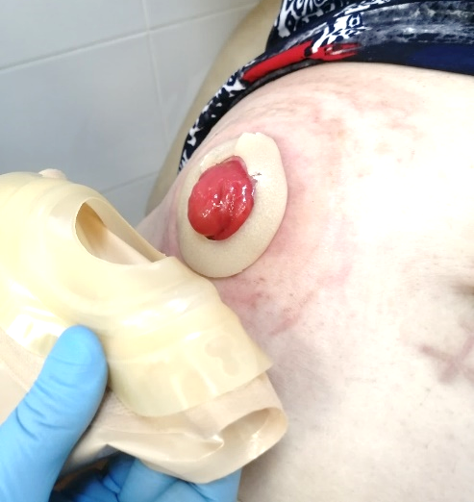
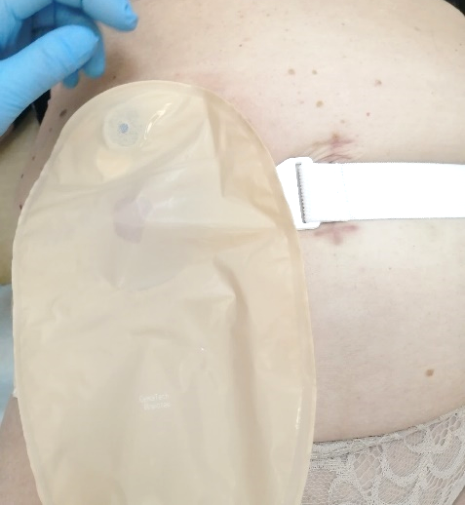
Приклеивание Илеотека

